
Политическа партия

ГОДИШЕН ДОКЛАД

ЗА ДЕЙНОСТТА НА

ПОЛИТИЧЕСКА ПАРТИЯ
ГЕРБ

през 2024 г.

І. Общо представяне

- Административни данни:

Политическа партия ГЕРБ е учредена на 03.12.2006 г. в София, в съответствие с Конституцията на Република България и Закона за политическите партии. Съгл. Решение на СГС от 05.03.2007 г. по ф. д. № 1545 по описа за 2007, вписано в Регистъра на политическите партии под № 336, том 11, стр.1. Съгласно промените в Устава на партията от проведеното Първо национално събрание на 12.07.2008 г., седалището е променено на адрес: София, пл. България № 1, Район Триадица, НДК Административна сграда, ет. 17.
Председател на ПП ГЕРБ е Бойко Методиев Борисов, а заместник-председатели на ПП ГЕРБ – Томислав Пейков Дончев и Даниел Павлов Митов. След проведеното Национално събрание на ПП ГЕРБ на 13.03.2022 г. делегатите избраха и състав на Изпълнителната комисия и Контролната комисия.

- Основни цели:

Утвърждаване на демократични свободи и социална отговорност;
Интегриране на България в Европейските и Евроатлантическите структури;
Създаване на контакти между национални и международни организации на основата на европейската интеграция на Република България;
Утвърждаване на духовните, моралните и културните ценности на българина;
Създаване на условия за равни възможности за всички граждани на Република България, независимо от пол, възраст, религия;
Повишаване на жизненото равнище;
Укрепване на доверието на обществото към държавните институции и премахване на корупцията.
Подпомагане на институционалното укрепване на държавните органи;
Оптимизиране дейността на държавните структури за по-ефективно прилагане на европейските практики.
Издигане ролята на гражданското общество в управлението на държавата.

Основни принципи:

Граждански свободи;
Европеизация;
Равни възможности;
Благоденствие.

- Структура на Партията

Национални органи – Национално събрание, Председател, Заместник-председатели, Изпълнителна комисия, Контролна комисия
Областни структури – във всичките 29 области
Общински структури – във всичките 265 общини
Местни клубове – структурна единица на общинската /районна/ организация
Организации към партията – Младежки ГЕРБ, Старейшини ГЕРБ, Жени ГЕРБ и Предприемачи ГЕРБ.

ІІ. Анализ на дейността на ПП ГЕРБ през 2024 г.

Избори за членове на Европейския парламент от Република България и за Народно събрание на 09.06.2024 г.
На предсрочните парламентарни избори ГЕРБ в коалиция със СДС постигна победа с убедителен резултате, който утвърди отново ГЕРБ като първа политическа сила в страната. Анализа показва и продължаване на тенденцията за електорална устойчивост при гласоподавателите за партията.
Същата коалиция спечели и евроизборите, като излъчи петима евродепутати в най-голямата парламентарна група в Европейския парламент.
В демографския профил ГЕРБ запазва устойчивостта си в големите, малките градове и в селата.
Визуализация на резултатите от двата избора, проведени на 09 юни 2024 г.:

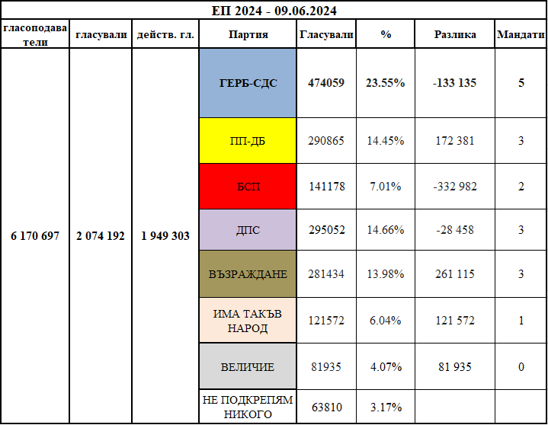

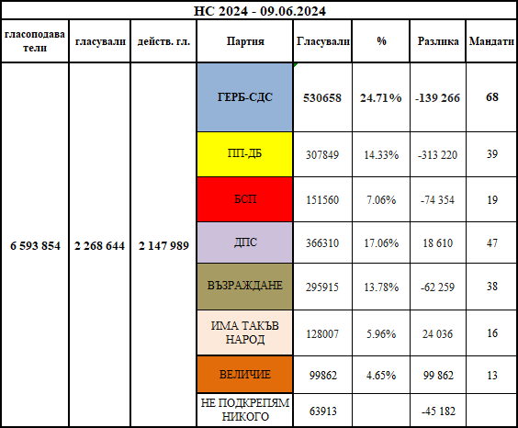

Коалицията ГЕРБ-СДС отново положи всички политически усилия да прекрати политическата криза в страната, като направи дясно-центристка коалиция за управление. Въпреки направените поредни трудни политически компромиси, за пореден път политическото късогледство на останалите политически субекти не доведе до съставяне на редовно правителство.
Резултатите от тези действия продължиха и чрез активна работа на парламентарната група. Като най-голямата група в Народното събрание, ГЕРБ инициираше и участваше във всички важни законодателни инициативи, които трябваше да отговорят на обществените очаквания за обществени промени.

Избори за Народно събрание на 27.10.2024 г.
Следствие на обективната невъзможност да бъде съставено редовно правителство, на 27 октомври 2024 г. се проведоха поредните предсрочни избори. Коалиция ГЕРБ-СДС отново стана първа политическа сила и увеличи своя резултат. След продължителни трудни разговори и обстойно анализиране на управленските приоритети и възможността страната ни да има стабилно редовно правителство, беше постигнато трудно споразумение с политическите партии и коалици БСП-Обединена левица, ИТН и АПС.
Резултатите от изборите за Народно събрание на 27 октомври са както следва:
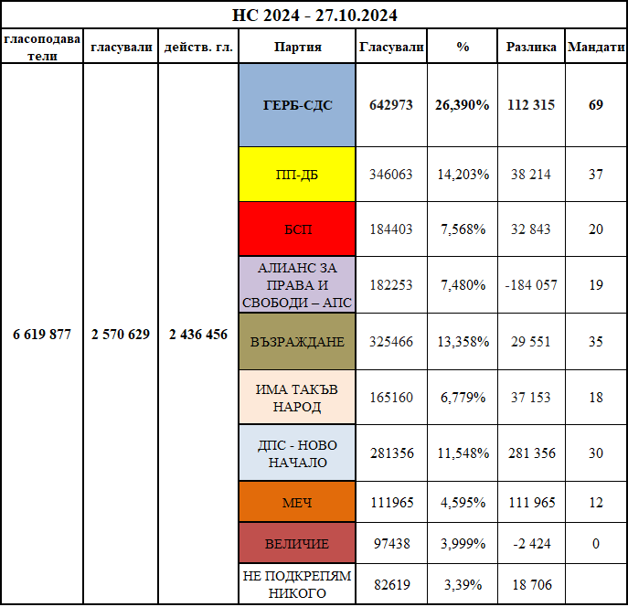

Нови и частични Избори за общински съветници и за кметове.
През 2024 г. се проведоха нови и частични избори за общински съветници и кметове. ПП ГЕРБ регистрира и участва със свои кандидати или подкрепи, кандидати на Инициативни комитети.

- Местни структури.

Политиката на ПП ГЕРБ е да развива активна партийна дейност във всички 265 общини. Редовно се провеждат, партийни събрания, но и множество инициативи и мероприятия в отделните населени места. Политиката на партийните структури през изминалата година беше привличането и на симпатизанти от гражданската квота, на авторитетни личности. Акцент през 2024 г. беше в провеждането на поредица от регионални академии в страната насочени към млазежките политики и младите хора.

- Международна дейност

Февруари 2024 г.
- В периода от 29.01.2024 г. до 30.01.2024 г. в Брюксел, Белгия се проведе Политическа асамблея на ЕНП. В нея ПП ГЕРБ е представлявана от Деница Желева.
- В периода от 24.01.2024 г. до 25.01.2024 г. в Будапеща, Унгария председателят на ПП ГЕРБ Бойко Борисов проведе работни срещи. Той бе придружен от Севделина Арнаудова и Деница Желева.
- В периода от 30.01.2024 г. - 02.02.2024 г. във Вашингтон, САЩ Делян Добрев взе участие в работни срещи.

Март 2024 г.

- Делегация на ПП ГЕРБ взе участие в Конгреса на Европейската народна партия. Тя бе в състав Бойко Борисов, Мария Габриел, Илиана Иванова, Андрей Ковачев, Андрей Новаков, Емил Радев, Асим Адемов, Ева Майдел, Николай Николов – заместник областен управител на област Враца, Ани Арутюнян – заместник областен управител на област Видин, Николай Костадинов – общински ръководител на ПП ГЕРБ Варна, Яман Гюнай Хюсмен – МГЕРБ Разград, Костадин Димитров – кмет на община Пловдив, Георги Георгиев – заместник-председател на СОС, Георг Георгиев – председател на МГЕРБ, Екатерина Йорданова – председател на ЖГЕРБ, Карамфила Гюрова – НИС на ЖГЕРБ, Деница Желева – генерален международен секретар и Цветомир Паунов, административен секретар на ПП ГЕРБ.
- В периода от 05.03.2024 до 07.03.2024 г. Николай Михайлов Андреев, в качеството на председател на СГЕРБ и член на Президиума на Европейския съюз на гражданите-сеньори (ЕСГС), със задача да вземе участие в Конгреса на към Европейската народна партия, който ще се проведе в Букурещ, Румъния.
- В периода от 06.03.2024 г. до 09.03.2024 г. Стефан Арсов, в качеството му на представител на МГЕРБ към Европейските студенти демократи (EDS), със задача да вземе участие в Зимния университет на Европейските студенти демократи (EDS), който ще се проведе в Букурещ, Румъния.

Април 2024 г.
- В периода от 8.04.2024 г. - 10.04.2024 г. Николай Михайлов Андреев, в качеството на председател на СГЕРБ и член на Изпълнителния комитет на ЕСГС взе участие в XI Конгрес на Европейския съюз на гражданите сеньори (ЕСГС) към Европейската народна партия, както и конференция на тема „Нови перспективи за по-добро стареене“ в Букурещ, Румъния.

Юни 2024 г.
- В периода от 30.06.2024 г. до 06.07.2024 г. Елена Найденова, в качеството на международен секретар на ПП ГЕРБ взе участие в програмата на Гьоте институт на тема Укрепване на устойчивостта срещу дезинформация чрез стратегическа комуникация - разширяване на експертизата и най-добрите практики, който се проведе в Бон и Берлин.

Юли 2024 г.
- В периода от 31.07.2024 г. до 04.08.2024 г. Стефан Арсов и Никола Скорчелиев, в качеството им на представители на МГЕРБ към Европейските студенти демократи (EDS) вземат участие в Летния университет на Европейските студенти демократи (EDS), който се проведе във Валета, Малта.

Септември 2024 г.
- В периода от 25.09.2024 г. до 30.09.2024 г. Екатерина Йорданова и Алина Милушева вземат участие в Есенна академия на ЕНП Жени на тема „Европа с Южното и Източното съседство“, която се проведе в Маракеш, Мароко.

Октомври 2024 г.
- В периода от 29.09.2024 г. - 2.10.2024 г. Деница Желева взе участие в Политическата асамблея на Европейската народна партия, която се проведе в Брюксел, Белгия.
- В периода от 11.10.2024 г. - 12.10.2024 г. Деница Желева взе участие в Конгреса на Християнсоциалния съюз, който се проведе в Аугсбург, Германия.

Ноември 2024 г.
- В периода от 3.11.2024 г. - 5.11.2024 г. Деница Желева проведе работни срещи в Брюксел, Белгия.
- В периода от 28.11.2024 г. до 02.12.2024 г. Стефан Арсов, в качеството му на представител на МГЕРБ към Европейските студенти демократи (EDS) участва в Среща на Бюрото на Европейските студенти демократи (EDS) на тема „Младите лидери в ерата на Изкуствения интелект“, която се състоя в Брюксел, Белгия.

Декември 2024 г.
- В периода от 12.12.2024 г. до 13.12.2024 г. Екатерина Йорданова в качеството й на председател на Жени ГЕРБ взе участие в Конгреса на Зимен конгрес на ЕНП Жени на тема „Конкурентоспособност“, който се проведе в Брюксел, Белгия.

V. Информация за съществените дейности, изразходваните за тях средства, връзката им с целите и програмите на организацията и постигнатите резултати.

- Приходи и финансов резултат
През 2024г. са получени приходи от държавна субсидия в размер на 4670 х.лв. Получени са също приходи от членски внос в размер на 2153 х.лв, от дарения без условие в размер на 2419 х.лв, както и 27 хил.лв по коалиционни споразумения за участие в проведените избори. Не е осъществявана стопанска дейност през финансовата 2024г.

2. Общо разходи в т.ч. дарения и финансирания на външни организации
През отчетния период са извършени разходи общо за 8511 х.лв. От тях административните разходи са за 3702 х.лв, финансови разходи за лихви и банкови такси за 31 х.лв. За регламентирана дейност са изразходвани общо 4778 х.лв като от тях 6 х.лв са за направени дарения, 280 х.лв за участие в избори за Европейски парламент, 1348 х.лв за участие в избори за народни представители, 29 х.лв за участие в часктчн и нови избори за кметове и общински съветници, както и 3121 х.лв за издръжка на ползваните от партията помещения и други общи разходи.

ПРЕДСЕДАТЕЛ НА ПП ГЕРБ:
/БОЙКО БОРИСОВ/

